Nama : Bagas Tri Wibowo  
NIM : 1301194051  
Kelas : IF – 43 – 04

Coding :

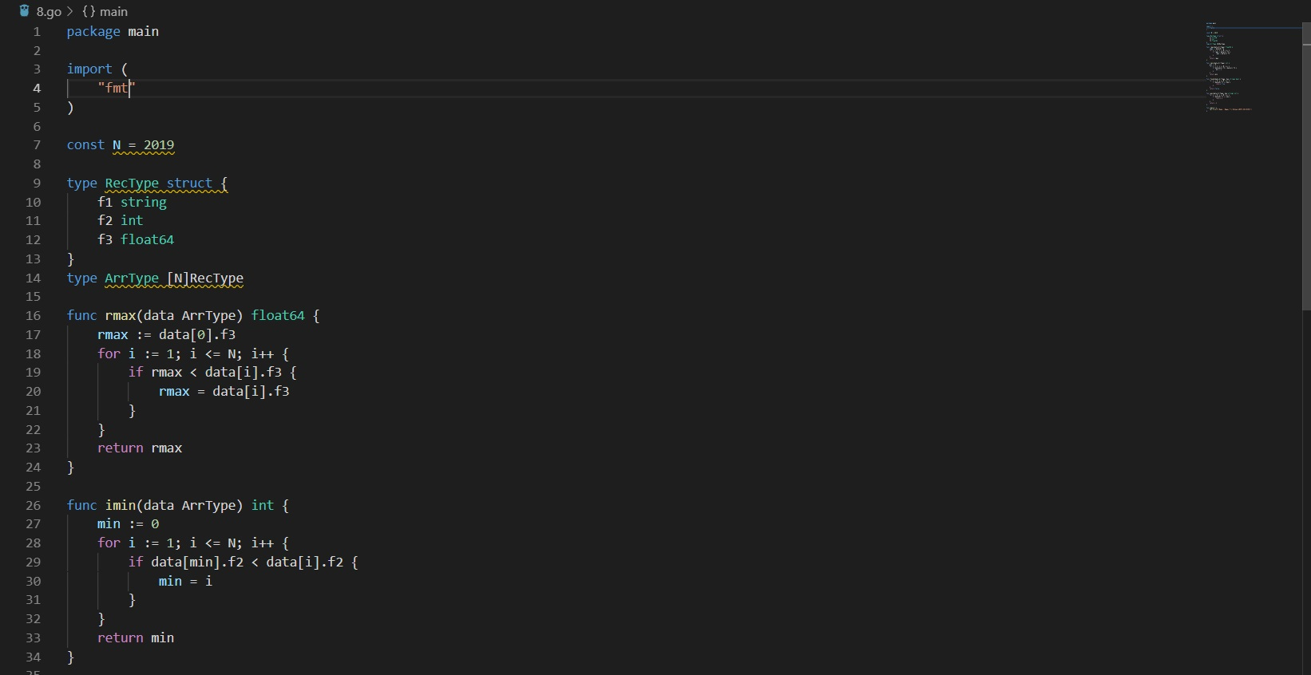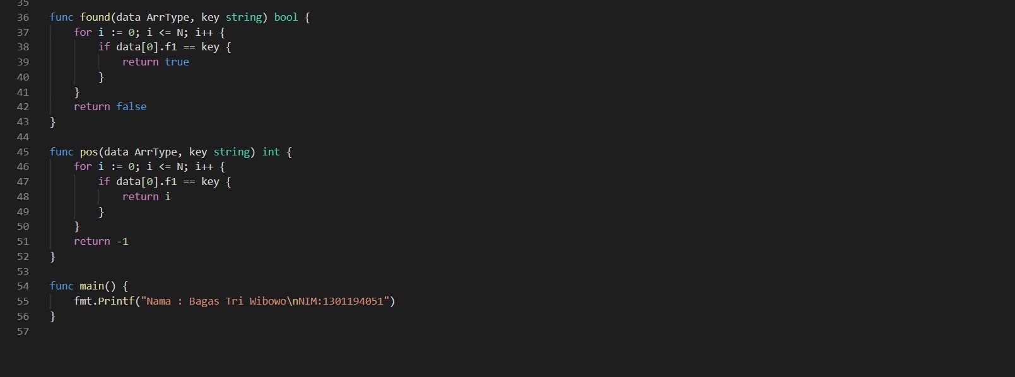

Contoh Program Utama :

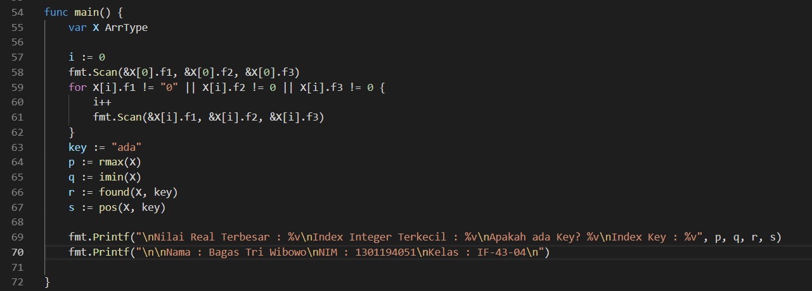

Contoh Input :

A 3 4.3

B 1 3.3

C -5 7.5

ada 2 3.2

E 4 2.3

0 0 0

\*Catatan : Index dimulai dari 0

Contoh Output :

